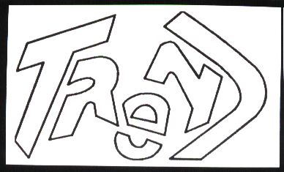
C e n t r u m v o ľ n é h o č a s u – T r e n d
Obrancov mieru č. 7 , 9 6 2 1 2 D e t v a
–––-–––––––-–––––––––––––––––––––––––––––––-

VYHODNOTENIE
Okresného kola – Olympiády nemeckého jazyka

Dňa 24.1.2013 (o 9.00 hod.) sa v CVČ – Trend, Detva konalo Obvodné kolo – Olympiády z nemeckého jazyka. Podujatia sa zúčastnili: ZŠ Kukučínova Detva, ZŠ Kriváň, ZŠ s MŠ Hriňová Školská, ZŠ A. Vagača Detva, Súťažilo sa v dvoch kategóriách, z ktorých prví postupujú na krajské kolo.

VÍŤAZI:
1A kategória:

1. Dominik Adamec ZŠ Kukučínova 480/6, Detva 64 bodov
2. Diana Záchenská ZŠ Kukučínova 480/6, Detva 47 bodov

1B kategória:
1. Jaroslav Melich ZŠ s MŠ Hriňová Školská 70 bodov
2. Patrik Michálik ZŠ Kriváň 69 bodov
3. Šimon Mrenica ZŠ A. Vagača, Detva 52 bodov

Mgr. Michaela Matúšková
oddelenie spoločenských vied

